- 安装建议宝塔面板方便快捷
- 首先啊，框架是thinkphp6的，先安装数据库，然后配置相关数据库文件
- 建议php版本7.3，安装swoole4拓展，以及redis拓展
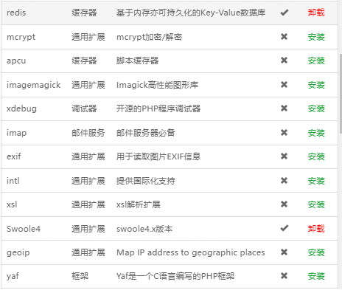
- 培训config 目录下的相关文件，config.php
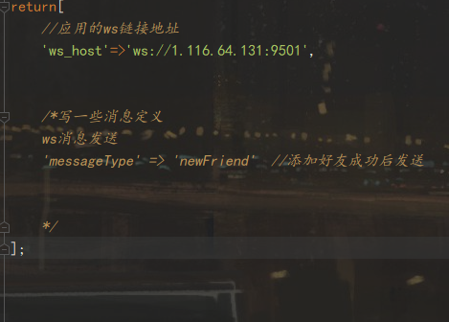
填写项目启动的ws地址
email.php,填写你的邮箱smtp资料
- public下面的目录权限全部打开
- 启动服务
cd /项目目录/extend/server/base/

普通启动 php WS.php

然后就可以进入前端文件啦

